LÍNEAS ARGUMENTATIVAS.

DEBERES DE LAS AUTORIDADES. El derecho de acceso a la información pública es un derecho humano constitucionalmente reconocido. Todas las autoridades en el ámbito de sus competencias tienen la obligación de respetarlo, protegerlo y garantizarlo.

DE LA GARANTÍA DE PROPORCIONAR LA INFORMACIÓN PÚBLICA GUBERNAMENTAL. Los sujetos obligados tienen el deber de entregar la información solicitada en los términos en los que esta fue generada, poseída o administrada.

RESPUESTAS IMPRECISAS O INCOMPLETAS, DEBER DE REPARACIÓN. Es obligación de todas las autoridades, promover, respetar y garantizar los derechos humanos, entre ellos el de acceso a la información pública, por lo que las respuestas ilegibles, imprecisas o incompletas generan una afectación inicial susceptible de ser reparada mediante el recurso de revisión.

ÍNDICE.

A N T E C E D E N T E S 3
CONSIDERANDO 6
PRIMERO. De la competencia. 6
SEGUNDO. De la oportunidad y procedibilidad del recurso de revisión. 7
TERCERO. Planteamiento de la Litis. 7
CUARTO. Del estudio y resolución del recurso de revisión. 9
I. Fuente Obligacional. 9
II. De la información solicitada y la respuesta del Sujeto Obligado. 12
R E S O L U T I V O S 24

Resolución del Pleno del Instituto de Transparencia, Acceso a la Información Pública y Protección de Datos Personales del Estado de México y Municipios, con domicilio en Metepec, Estado de México; de fecha cinco (05) de agosto de dos mil veinte.

VISTO el expediente electrónico formado con motivo del recurso de revisión, 00513/INFOEM/IP/RR/2020 promovido por -------------------------------------------------------------------------------, a través del Sistema de Acceso a la Información Pública Mexiquense, en contra de la respuesta del Ayuntamiento de Tezoyuca, en lo sucesivo el SUJETO OBLIGADO, se procede a dictar la presente resolución, con base en los siguientes:

A N T E C E D E N T E S

- El día nueve de diciembre de dos mil diecinueve, se presentó ante el SUJETO OBLIGADO a través del Sistema de Acceso a la Información Pública Mexiquense (SAIMEX), la solicitud de información pública con el número 00307/TEZOYUCA/IP/2019 mediante la cual solicitó:

“Dado que en IPOMEX de Tezoyuca no hay información del en el Sistema para el Desarrollo Integral de la Familia del Municipio de Tezoyuca y además esta institucion no aparece dentro del catalogo de instituciones para solicitar información. Solicito a ustedes como instituciones allegadas al DIF que proporcionen la plantilla de todo el personal que labora en el DIF de Tezoyuca, con nombre de las personas, su cargo y el sueldo que perciben cada uno.” (Sic)

- Se señaló como modalidad de entrega de la información: a través del SAIMEX.
- EI SUJETO OBLIGADO el día catorce de enero de dos mil veinte en respuesta a la solicitud de información señaló lo siguiente:

Tezoyuca, México a 14 de Enero de 2020
Nombre del solicitante: -----------------------------------------------------------------------
Folio de la solicitud: 00307/TEZOYUCA/IP/2019
En respuesta a la solicitud recibida, nos permitimos hacer de su conocimiento que con fundamento en el artículo 53, Fracciones: II, V y VI de la Ley de Transparencia y Acceso a la Información Pública del Estado de México y Municipios, le contestamos que:
Buenas tardes,en respuesta a su solicitud 00307/TEZOYUCA/IP/2019 le adjunto respuesta en archivo pdf. Sin mas por el momento me despido quedando a sus ordenes.
ATENTAMENTE
ADILENE MONSERRAT DURAN BOLIVAR

- Anexando a su respuesta un documento con el nombre Nomina Octubre.pdf: que consta de un documento con una lista con el nombre de veinte personas con cargo y sueldo.

- El particular, en fecha dieciséis de enero de dos mil veinte, estando en tiempo y forma, interpuso el recurso de revisión que al rubro se indica, en contra de la respuesta del sujeto obligado, señalando lo siguiente:
- Acto impugnado: “Dentro de la nómina del DIF de Tezoyuca, se están omitiendo datos e información de más personal que labora ahi, falta saber el nombre de la presidenta Honoraria del Dif de Tezoyuca y su salario, el nombre del Director(a) y su salario, Tesorero(a), Contralor (a). Dentro de la plantilla que se da a conocer hay omisión de información de todo el personal”. (Sic)

- Razones o Motivos de inconformidad: “Dentro de la nómina del DIF de Tezoyuca, se están omitiendo datos e información de más personal que labora ahi, falta saber el nombre de la presidenta Honoraria del Dif de Tezoyuca y su salario, el nombre del Director(a) y su salario, Tesorero(a), Contralor (a). Dentro de la plantilla que se da a conocer hay omisión de información de todo el personal.” (Sic)

- Se registró el recurso de revisión bajo el número de expediente al rubro indicado, con fundamento en lo dispuesto por el artículo 185 fracción I de la Ley de Transparencia y Acceso a la Información Pública del Estado de México y Municipios se turnó al Comisionado José Guadalupe Luna Hernández, con el objeto de su análisis.

- El Comisionado Ponente con fundamento en lo dispuesto por el artículo 185 fracción II de la ley de la materia, a través del acuerdo de admisión de fecha veintidós (22) de enero de dos mil veinte, puso a disposición de las partes el expediente electrónico vía Sistema de Acceso a la Información Mexiquense (SAIMEX) a efecto de que en un plazo máximo de siete días manifestaran lo que a derecho convinieran, ofrecieran pruebas y alegatos según corresponda al caso concreto, de esta forma para que el SUJETO OBLIGADO presentara el Informe Justificado procedente.

- Es de señalar que tanto el SUJETO OBLIGADO como el particular omitieron realizar algún tipo de manifestación.

- El Comisionado Ponente decretó el cierre de instrucción mediante acuerdo de veintisiete (27) de febrero de dos mil veinte, por lo que, ordenó turnar el expediente a resolución, por lo que no habiendo más que hacer constar, y- - - - - - - - - - - - - - - - - - -

CONSIDERANDO

PRIMERO. De la competencia.

- Este Instituto de Transparencia, Acceso a la Información Pública y Protección de Datos Personales del Estado de México y Municipios, es competente para conocer y resolver del presente recurso de conformidad con el artículo: 6, apartado A, fracción IV de la Constitución Política de los Estados Unidos Mexicanos; 5, párrafos vigésimo segundo, vigésimo tercero y vigésimo cuarto fracciones IV y V de la Constitución Política del Estado Libre y Soberano de México; artículos 1, 2 fracción II, 13, 29, 36 fracciones I y II, 176, 178, 179, 181 párrafo tercero y 185 de la Ley de Transparencia y Acceso a la Información Pública del Estado de México y Municipios; 7, 9 fracciones I y XXIV, y 11 del Reglamento Interior del Instituto de Transparencia, Acceso a la Información Pública y Protección de Datos Personales del Estado de México y Municipios.

SEGUNDO. De la oportunidad y procedibilidad del recurso de revisión.

- El medio de impugnación fue presentado a través del SAIMEX, en el formato previamente aprobado para tal efecto y dentro del plazo legal de quince días hábiles otorgados; para el caso en particular es de señalar que el SUJETO OBLIGADO entregó respuesta el día catorce (14) de enero de dos mil veinte, de tal forma que el plazo para interponer el recurso transcurrió del día quince (15) de enero de dos mil veinte al cinco (5) de febrero de dos mil veinte; en consecuencia, presentó su inconformidad el día dieciséis (16) de enero de dos mil veinte, por lo que se encuentra dentro de los márgenes temporales previstos en el artículo 178 de la Ley de Transparencia y Acceso a la Información Pública del Estado de México y Municipios vigente.

- En ese orden de ideas, los escritos contiene las formalidades previstas por el artículo 180 último párrafo de la Ley de la materia, por lo que es procedente que este Instituto de Transparencia, Acceso a la Información Pública y Protección de Datos Personales del Estado de México y Municipios, conozca y resuelva el presente recurso.

TERCERO. Planteamiento de la Litis.

- Es oportuno establecer que el Recurso Revisión tiene como finalidad reparar cualquier posible afectación al derecho de acceso a la información pública en términos del Título Octavo de la Ley de Transparencia y Acceso a la Información Pública del Estado de México y Municipios y determinar la confirmación; revocación o modificación; desechamiento o sobreseimiento; y en su caso ordenar la entrega de la información, respecto a las respuestas o falta de ellas por parte de los Sujetos Obligados.

- Así de las constancias que obran en el expediente electrónico, se advierte que la particular mediante solicitud de información vía Sistema de Acceso a la Información Mexiquense (SAIMEX) pidió al Sujeto Obligado le proporcionara la información relativa a:

- De todo el personal del Sistema Municipal para el Desarrollo Integral de la Familia (DIF) de Tezoyuca:
- nombre,
- cargo
- sueldo

- El Sujeto Obligado en respuesta envió un documento con el nombre Nomina Octubre.pdf: que consta de un documento con una lista de veinte personas con su respectivo cargo y sueldo.

- Posteriormente, el particular interpuso su recurso de revisión señalando que la información se encontraba incompleta, ya que faltaban agregar personal que se encuentra laborando en el DIF.

- Del análisis efectuado se advierte que el recurso de revisión del que se trata se circunscribe en determinar si se actualiza la hipótesis prevista en la fracción V del artículo 179 de la Ley de Transparencia y Acceso a la Información Pública del Estado de México y Municipio-

CUARTO. Del estudio y resolución del recurso de revisión.

- Derivado del Planteamiento de la Litis, se procede a analizar el contenido íntegro de las actuaciones que obran en el expediente electrónico y con ello, este Órgano Garante dicte la resolución correspondiente, tomando en consideración los elementos aportados por las partes y apegándose en todo momento al principio de máxima publicidad, de acuerdo con lo establecido en el artículo 8 de la Ley de Transparencia y Acceso a la Información Pública del Estado de México y Municipios.

I. Fuente Obligacional.

- El Derecho de Acceso a la Información Pública es un Derecho Humano reconocido en el Pacto de Derechos Civiles y Políticos en su artículo 19.2; en la Convención Americana sobre Derechos Humanos en su artículo 13.1; en el artículo sexto de la Constitución Política de los Estados Unidos Mexicanos y en el artículo quinto de la Particular del Estado de México.

- El Sujeto Obligado debe ser cuidadoso del debido cumplimiento de las obligaciones constitucionales que se le imponen según lo dispone el tercer párrafo del artículo primero de la Constitución Política de los Estados Unidos Mexicanos al señalar la obligación de “promover, respetar, proteger y garantizar los derechos humanos”, entre los cuales se encuentra dicho derecho.

- Por cuanto hace al contenido del artículo 6 segundo párrafo, apartado A. fracción I de la Constitución Política de los Estados Unidos Mexicanos el cual establece que “Toda la información en posesión de cualquier autoridad (…) que reciba y ejerza recursos públicos o realice actos de autoridad en el ámbito federal, estatal y municipal, es pública y sólo podrá ser reservada temporalmente por razones de interés público y seguridad nacional, en los términos que fijen las leyes. En la interpretación de este derecho deberá prevalecer el principio de máxima publicidad. Los sujetos obligados deberán documentar todo acto que derive del ejercicio de sus facultades, competencias o funciones, la ley determinará los supuestos específicos bajo los cuales procederá la declaración de inexistencia de la información”.

- Luego entonces, el acceso a la información pública es el derecho humano por medio del cual se puede solicitar información pública que generen, administren o posean las autoridades, quienes están obligados a documentar todo acto que derive sus facultades, atribuciones y competencias, siempre prevaleciendo el principio de máxima publicidad.

- En términos generales, la Ley de Transparencia establece como uno de sus objetivos; garantizar a toda persona el Derecho de Acceso a la Información Pública, mediante procedimientos sencillos, expeditos, oportunos y gratuitos, con la finalidad de mejorar los mecanismos que trasparenten la gestión pública, y promover la mejor toma de decisiones por parte de las autoridades, siendo la difusión de la información en poder de los sujetos obligados la que contribuirá al logro de este fin.

- De acuerdo con el artículo 4 de la Ley en la materia, señala que “el derecho humano de acceso a la información pública es la prerrogativa de las personas para buscar, difundir, investigar, recabar, recibir y solicitar información pública, sin necesidad ni interés jurídico. Toda información generada, obtenida, adquirida, transformada, administrada o en posesión de los sujetos obligados es pública y accesible de manera permanente a cualquier persona (…)”.

- Asimismo, en el artículo 18 de la Ley en comento, los Sujetos Obligados cuentan con la obligación de documentar todos los actos que deriven de sus atribuciones, funciones y competencia, desde su origen, la eventual publicidad y reutilización de la información que generen.

- Por lo que, toda la información que sea generada, poseída y administrada por el Sujeto Obligado, es pública y accesible de manera permanente a cualquier persona, privilegiando en todo momento el principio de “máxima publicidad” de la misma.

- En el caso particular y derivado de la información que se encuentra en el Portal de Información de Oficio Mexiquense, cabe señalar que el Organismo Sistema de Desarrollo Integral de la Familia y el Ayuntamiento de Tezoyuca se encuentran como un mismo SUJETO OBLIGADO.

II. De la información solicitada y la respuesta del Sujeto Obligado.

- Para proceder al análisis del presente asunto, es necesario recapitular lo que el particular requirió de la autoridad, así como de la respuesta de la misma, siendo lo siguiente;

- Del organismo Desarrollo Integral de la Familia (DIF) de Tezoyuca el nombre, cargo y sueldo de todo el personal.

- El Sujeto Obligado en respuesta envió un documento con el nombre Nomina Octubre.pdf: que consta de un documento con una lista de veinte personas con su respectivo cargo y sueldo.

- En consecuencia, el particular interpuso su recurso de revisión señalando que la información entregada por el Sujeto Obligado en respuesta a la solicitud de información es incompleta. Por lo que de las constancias que obran en el expediente electrónico SAIMEX se procederá a su análisis.

- El artículo 11 de la Ley de Transparencia y Acceso a la Información Pública del Estado de México y sus Municipios estable que la información que se entrega a los particulares debe ser completa como a continuación se enuncia:

Artículo 11. En la generación, publicación y entrega de información se deberá garantizar que ésta sea accesible, actualizada, completa, congruente, confiable, verificable, veraz, integral, oportuna y expedita, sujeta a un claro régimen de excepciones que deberá estar definido y ser además legítima y estrictamente necesaria en una sociedad democrática, por lo que atenderá las necesidades del derecho de acceso a la información de toda persona.

- En este sentido, el particular solicitó toda la plantilla de las personas que laboran en el Sistema para el Desarrollo Integral de la Familia del Municipio de Tezoyuca, incluyendo nombre, cargo y sueldo. Por lo que hace al nombre de los servidores públicos solicitado podemos observar que, de la respuesta emitida por el SUJETO OBLIGADO estos no se encuentran completos, toda vez que solo aparece un nombre y un apellido, sin embargo, al consultar la Plataforma de Información Mexiquense (IPOMEX) observamos que los nombres de los servidores públicos cuentan con nombre o nombres y dos apellidos, lo que significa que la información entregada por el SUJETO OBLIGADO es incompleta como se observa en las siguientes imágenes:
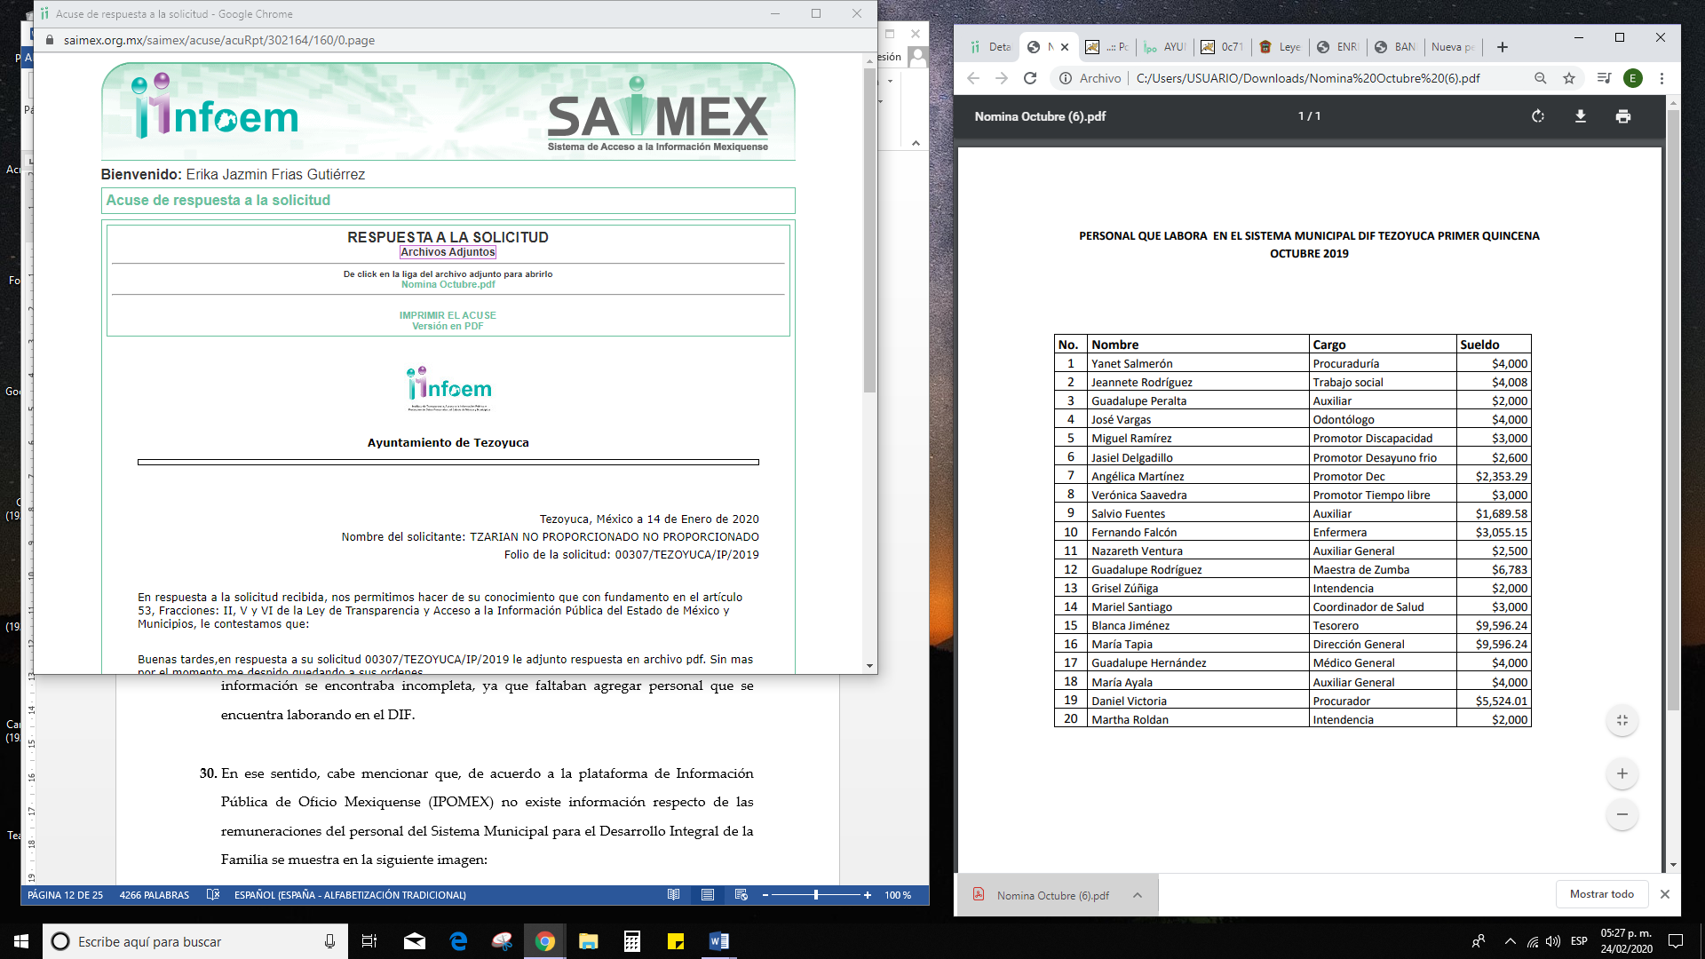
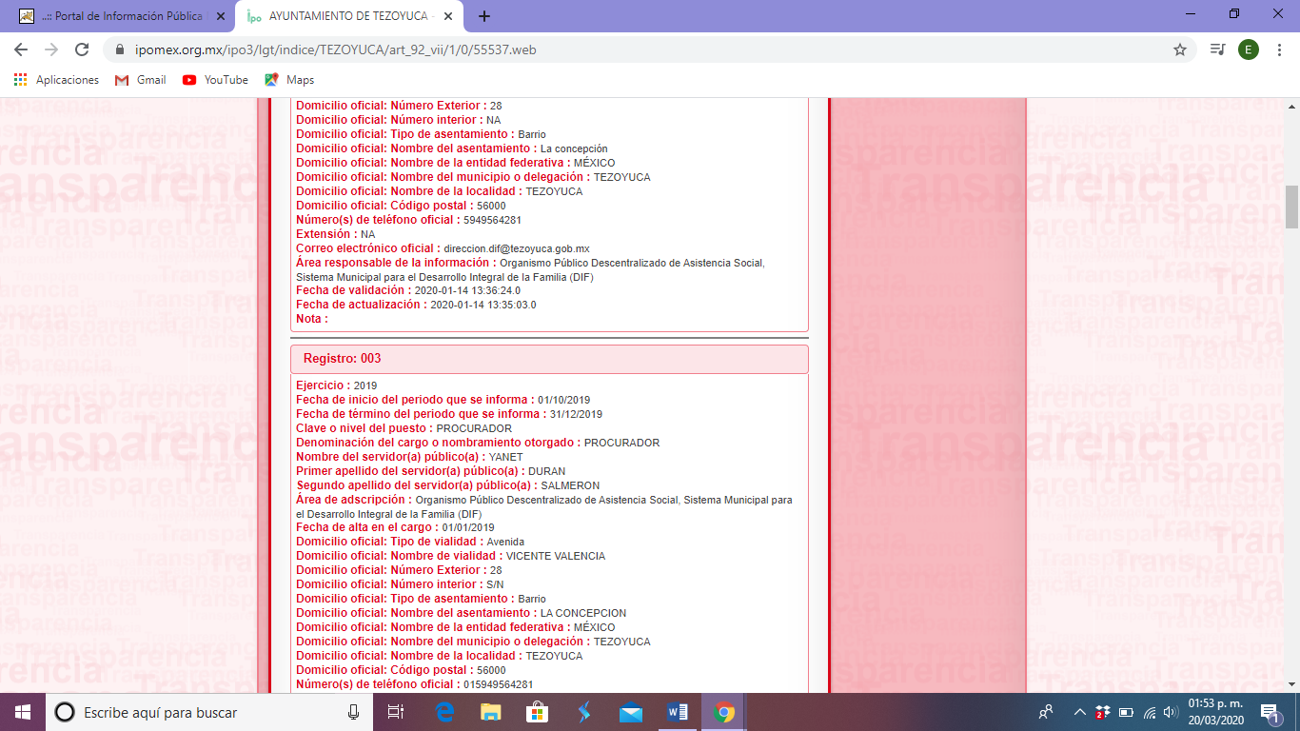

- En cuanto al motivo de inconformidad hecho valer por el recurrente, mediante el medio de impugnación referente a que la información se encuentra incompleta, observamos que en la Plataforma de Información Pública Mexiquense en la fracción II B en el que encontramos el Organigrama, se encuentran otras áreas de las cuales no se envió información en la respuesta del sujeto obligado, como se muestra en la siguiente imagen:

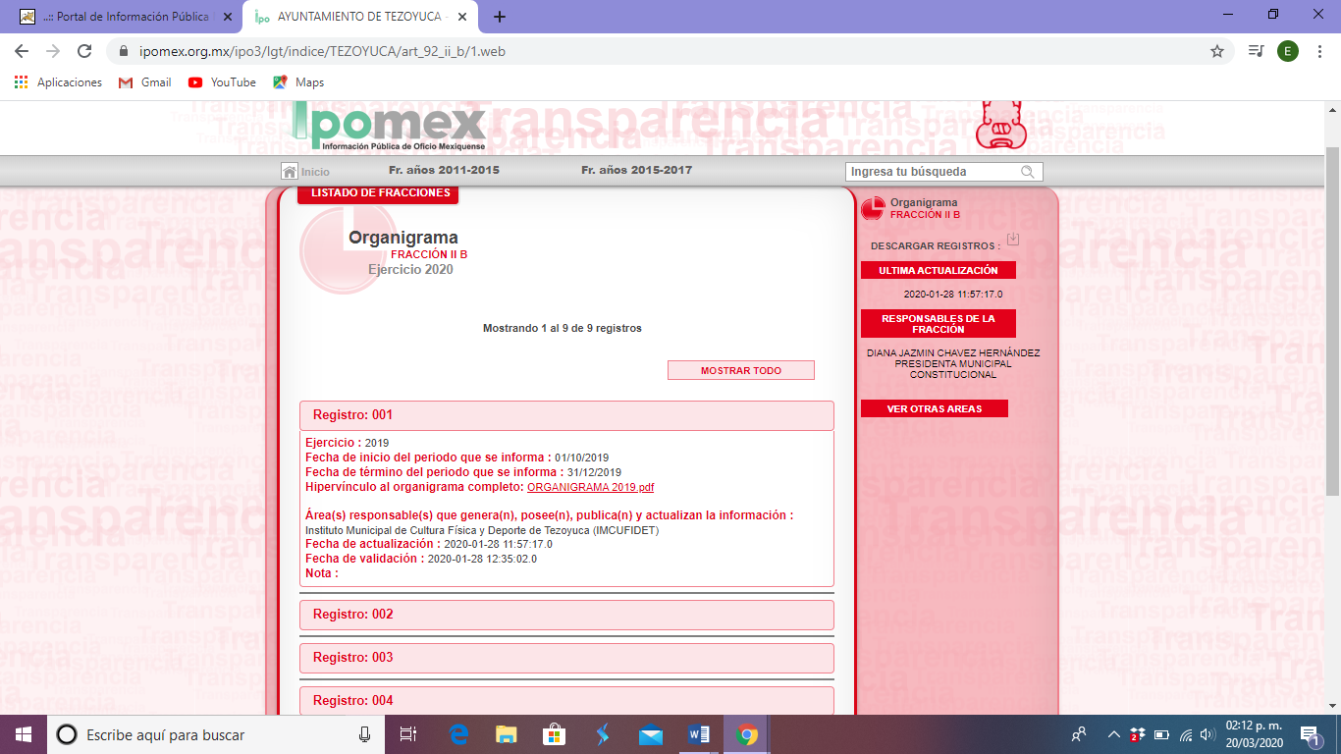
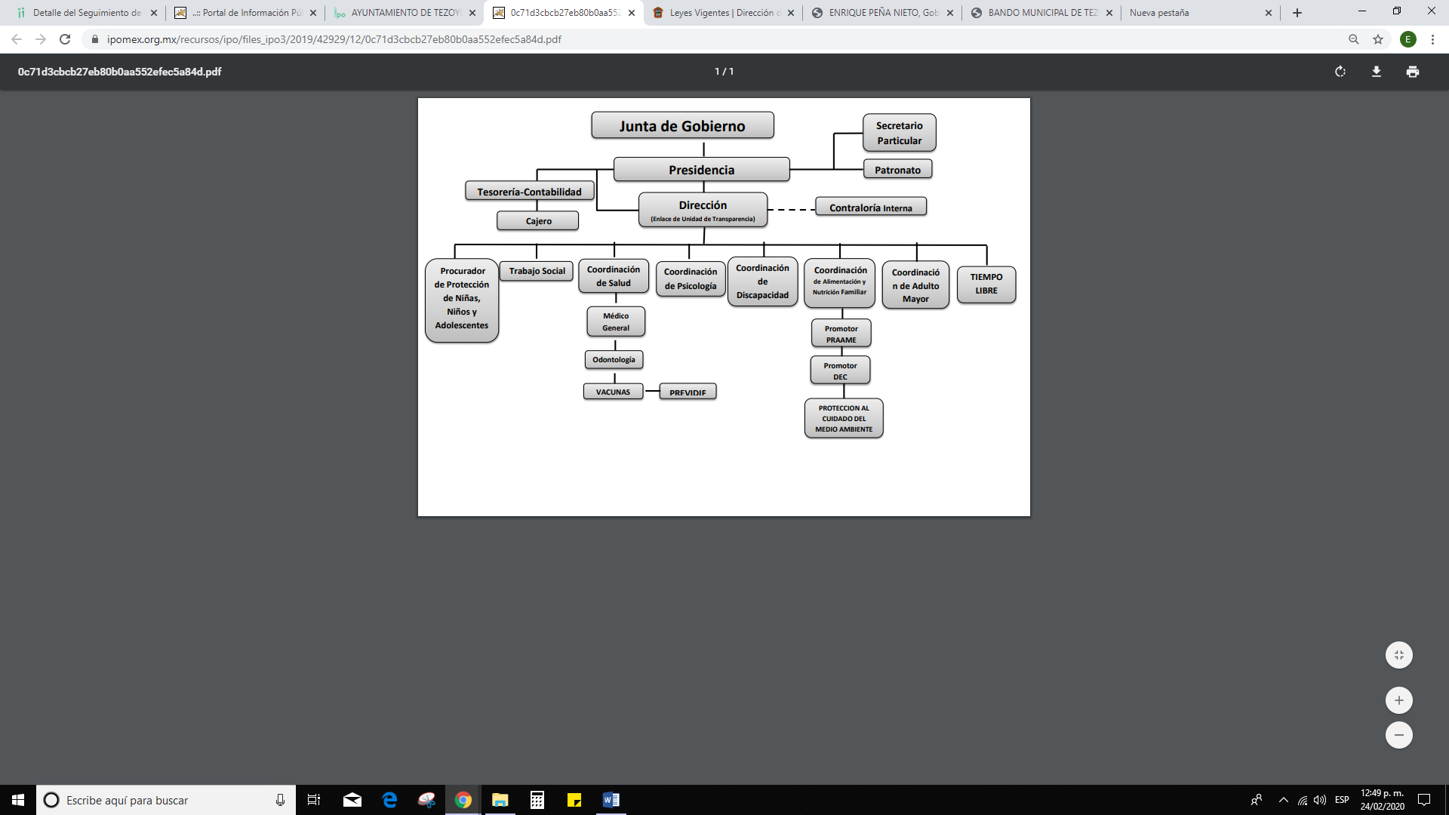
- Además, de que en la misma plataforma referida anteriormente en la fracción VII del directorio de los servidores públicos pertenecientes al Organismo Sistema Municipal para el Desarrollo Integral de la Familia, existe un registro de 16 servidores públicos, sin embargo, en la lista entregada por el SUJETO OBLIGADO el total es de 20 servidores públicos con sus respectivos cargos y sueldos, motivo por el cual, resulta confusa la información entregada en respuesta.

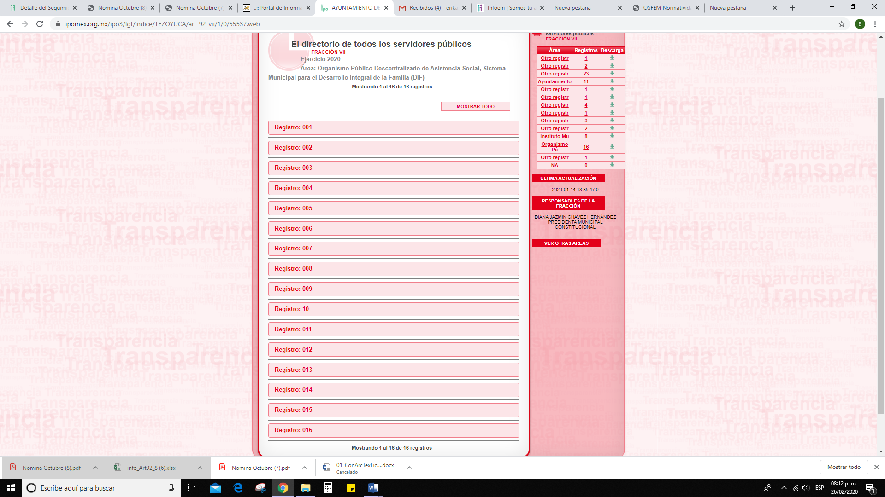

- Haciendo una comparación de la información entregada por el SUJETO OBLIGADO y el organigrama obtenido de la Plataforma de Información Mexiquense así como el Directorio de los servidor, se aprecia que existen inconsistencias además de que la información, como ya se hizo referencia, se encuentra incompleta en cuanto a los nombres de los servidores públicos, por lo que, de acuerdo a la Ley de Transparencia y Acceso a la Información Pública del Estado de México y sus municipios en el artículo 11 antes mencionado el SUJETO OBLIGADO debe garantizar que la información que se entrega sea accesible, actualizada, completa, congruente, confiable, verificable, veraz, integral, oportuna y expedita.

- Derivado del presente estudio y de la manifestación realizada por el particular, al señalar que no se encuentra información del Sistema para el Desarrollo Integral de la Familia del Municipio de Tezoyuca en la Plataforma de Información Pública Mexiquense, se dará vista a la Dirección Jurídica y de Verificación por ser el área competente, para que en ejercicio de sus funciones realice las investigaciones pertinentes por las omisiones detectadas atribuibles al sujeto obligado.

- Es de advertir que la información consistente en el sueldo de los servidores públicos adscritos al Sistema Municipal para el Desarrollo Integral de la Familia, se trata de información que deriva de manera enunciativa mas no limitativa en la nómina, por lo que, la información puede obtenerse de los recibos de pago de los trabajadores, que si bien es cierto en nuestra legislación no existe como tal una definición de nómina; el “Glosario de Términos Usuales de Finanzas Públicas” del Centro de Estudios de las Finanzas Públicas de la Cámara de Diputados del H. Congreso de la Unión, el “Glosario de Términos Administrativos”, emitido por el Instituto Nacional de Administración Pública, A.C. y el “Glosario de Términos para el Proceso de Planeación, Programación, Presupuestación y Evaluación en la Administración Pública”, elaborado por el Grupo de Trabajo de Sistemas de Información Financiera, Contable y Presupuestal de la Comisión Permanente de Funcionarios Fiscales del Instituto para el Desarrollo Técnico de las Haciendas Públicas (INDETEC) señalan la siguiente definición de la palabra nómina:
“NÓMINA: Listado general de los trabajadores de una institución, en el cual se asientan las percepciones brutas, deducciones y alcance neto de las mismas; la nómina es utilizada para efectuar los pagos periódicos (semanales, quincenales o mensuales) a los trabajadores por concepto de sueldos y salarios.”
- La Ley de Fiscalización Superior del Estado de México tiene por objeto establecer disposiciones encaminadas a fiscalizar, auditar y revisar las cuentas y actos relativos a la aplicación de los recursos públicos del Estado y Municipios; y en este sentido para dar cumplimiento a dicho ordenamiento, las Tesorerías Municipales y la Secretaría de Finanzas mensualmente enviaran para su análisis el Órgano Superior de Fiscalización de la Legislatura documento denominado Informe Mensual. El artículo 32 párrafo segundo de la ley en cita establece:

“Articulo 32.-
(…)
Los Presidentes Municipales presentarán a la Legislatura las cuentas públicas anuales de sus respectivos municipios, del ejercicio fiscal inmediato anterior, dentro de los quince primeros días del mes de marzo de cada año; asimismo, los informes mensuales los deberán presentar dentro de los veinte días posteriores al término del mes correspondiente.”

- Para tal efecto el Órgano Superior de Fiscalización establece los lineamientos, criterios, procedimientos, métodos y sistemas para las acciones de control y evaluación, necesarios para la fiscalización de las cuentas públicas y los informes trimestrales y mensuales.

- Por lo que los Lineamientos para la Integración del Informe Mensual 2019 es el instrumento que sirve como herramienta para elaborar y presentar los Informes Mensuales, de acuerdo a los requerimientos financieros, contables, patrimoniales, presupuestales, programáticos y administrativos que señales los ordenamientos legales respectivos, entre los que destacan: La Ley Orgánica Municipal, Ley de Ingresos de los Municipios, Presupuesto de Egresos y Manual Único de Contabilidad Gubernamental para las Dependencias y Entidades Públicas del Gobierno y Municipios, todos del Estado de México.

- En la integración del Informe Mensual se detallará la información en seis (06) discos que se entregarán mensualmente, dentro de los veinte (20) días hábiles siguientes terminado el mes; por lo que de acuerdo a los Lineamientos citados la integración de los discos será conforme a lo siguiente:

a. Disco 1.- Información Patrimonial (Contable y Administrativa) y para el Sistema Electrónico Auditor (Archivos txt).
b. Disco 2.- Información Presupuestal, de Bienes Muebles e Inmuebles y de Recaudación de Predio y Agua.
c. Disco 3.- Información de Obra.
d. Disco 4.- Información de Nómina.
e. Disco 5.- Imágenes Digitalizadas.
f. Disco 6.- Información de Evaluación de Programas (Archivo de texto plano .txt y PDF).
g. Disco 7.- Programa anual de Adquisiciones.
h. Disco 8.- Programa anual de Obra Pública.

- Derivado de los instrumentos normativos citados es de señalar que la información solicitada por el particular se localiza en los archivos del Ayuntamiento de Tezayuca, toda vez que, mensualmente da cumplimiento a los requerimientos de obligaciones periódicas establecidas por el Órgano Superior de Fiscalización, por lo que la información solicitada por el RECURRENTE forma parte de la integración del Disco 4.- Información de Nómina.

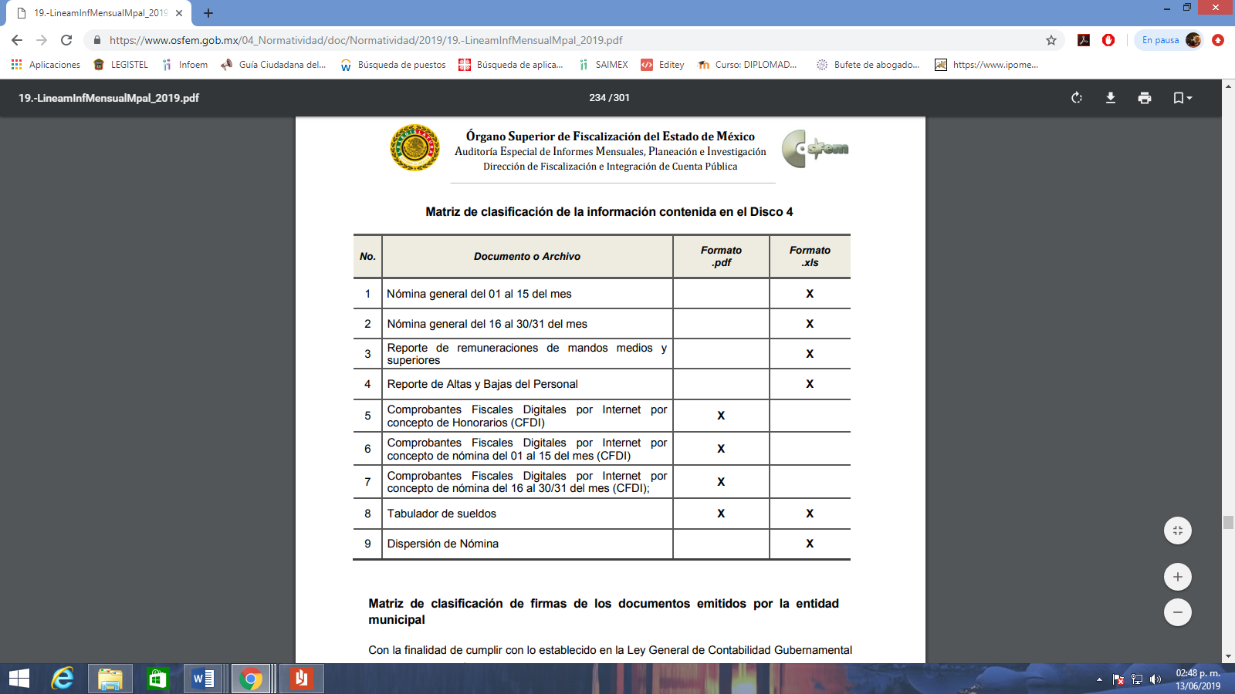

- En este sentido, podemos deducir que, el documento entregado por el SUJETO OBLIGADO al particular en respuesta a la solicitud de información, no da certeza jurídica, toda vez que el particular solicita toda la plantilla del personal que labora en el Sistema Municipal para el Desarrollo Integral de la Familia incluyendo el sueldo, sin embargo no se tiene certeza si el sueldo que entrega es bruto o neto por lo que de manera enunciativa mas no limitativa podrá entregar los recibos de nómina en versión pública.

- Po lo que este Órgano Garante considera que la información entregada en respuesta a la solicitud del RECURRENTE se encuentra incompleta y es confusa, por lo cual, ordena la entrega de la información solicitada por el particular.
QUINTO. De la elaboración de la versión pública.

- Debe destacarse que, debido a la naturaleza de la información solicitada, eventualmente pudiera obrar datos personales susceptibles de protegerse, el Sujeto Obligado deberá de hacer la adecuada versión pública, protegiendo los datos que no son susceptibles de ser proporcionados.

- No pasa desapercibido para este Órgano Garante que los Sujetos Obligados serán responsables de los datos personales en su posesión y que, en caso de localizarse datos concernientes a terceros, éstos no podrán difundir, distribuir o comercializar los datos personales. Cabe destacar que, para la realización de la clasificación de la información, se deben seguir una serie de pasos y procedimientos, por lo que es menester reiterar los mismos:

a) Requisitos previos. | Los artículos 100 y 122 de la Ley Estatal y de la Ley General, respectivamente, señalan que si los Sujetos Obligados determinan que la información actualiza alguno de los supuestos de clasificación, es deber de los titulares de las áreas proponer su clasificación y no del Comité de Transparencia.  Al hacerlo tienen que precisar de qué información se trata, señalando el supuesto de clasificación (confidencialidad o reserva).  Además, se debe señalar el procedimiento, de los tres que establecen los artículos 132 y 106 de la Ley Estatal y General, respectivamente.  El último de estos requisitos previos consiste en que no se pueden emitir acuerdos de carácter general ni particular, esto es, no se puede hacer un acuerdo para clasificar de manera general todos los documentos de un expediente o área, sin individualizar su análisis y tampoco se puede hacer un acuerdo por cada dato que se vaya a clasificar dentro de un documento con diez datos, por ejemplo, susceptibles de ser clasificados.
b) Supuestos de clasificación. | Las disposiciones constitucionales y legales en la materia establecen los dos supuestos generales para clasificar la información: por reserva y por confidencialidad.  Los artículos 116 y 143 de la Ley Estatal y de la Ley General, respectivamente, señalan los supuestos para que la información pueda ser clasificada como confidencial. Mientras que los artículos 105 y 130 de la Ley Estatal y de la Ley General, respectivamente, señalan que la aplicación de estos supuestos debe realizarse de manera restrictiva y limitada, por lo que debe acreditarse que se cumple con esta condición y no se pueden ampliar las excepciones o supuestos de clasificación aduciendo analogía o mayoría de razón.  El Sujeto Obligado debe identificar claramente el tipo de información y hacer un juicio de subsunción o encaje para acreditar que el supuesto de hecho corresponde estrictamente con la hipótesis jurídica. Esto también lo debe de realizar el servidor público habilitado y el titular del área que administra la información.
c) Formalidades para emitir el acuerdo de clasificación. | El Comité de Transparencia, según lo dispuesto en los artículos cuenta con las facultades para aprobar, modificar o revocar la clasificación de la información que haya propuesto.  Es necesario que el acto reúna con los requisitos elementales, entre ellos, que la autoridad que va a emitir el acto de autoridad sea la legalmente facultada para ello.  La decisión de aprobar, modificar o revocar la clasificación deberá de asentarse en un documento que registre la determinación a la que se llegue después de un análisis minucioso a partir de lo propuesto por el Titular del I. área que administra la información, cuyo análisis debe integrarse en la agenda de los asuntos a tratar en las sesiones, se insiste, a partir de las decisiones adoptadas previamente por los titulares de áreas y que son sujetas a control, en primera instancia, por el Comité de Transparencia.
d) Requisitos de fondo del acuerdo de clasificación. | Como se ha señalado antes, al hacer el juicio de subsunción o encaje entre el supuesto de hecho y la hipótesis jurídica, se debe acreditar la estricta correspondencia entre un elemento y otro. Ahora, en esta parte del procedimiento, que se desahoga en sede del Comité de Transparencia, la ley señala que la carga de la prueba, para justificar las restricciones, corresponde a los Sujetos Obligados, por lo que deberán fundar y motivar debidamente la clasificación.  De lo anterior, se desprende que para una correcta clasificación total o parcial, esto es determinar los datos que se suprimen en las versiones públicas, es necesario fundar y motivar, de manera correcta, la clasificación; considerando que todo acto que la autoridad pronuncie en el ejercicio de sus atribuciones, debe expresar los fundamentos legales que le dieron origen y las razones por las que se deben aplicar al caso concreto.  Así, en un acto de autoridad se cumple con la debida fundamentación cuando se cita el precepto legal aplicable al caso concreto y la debida motivación cuando se expresan las razones, motivos o circunstancias que tomó en cuenta la autoridad para adecuar el hecho a los fundamentos de derecho. De este modo, la persona que se sienta afectada pueda impugnar la decisión, permitiéndole una real y auténtica defensa.  En ese mismo sentido, el numeral trigésimo tercero fracción V de los Lineamientos Generales, precisa que para motivar la clasificación se deben acreditar las circunstancias de tiempo, modo y lugar.  Ahora bien, para cada caso además de fundar y motivar, se debe identificar con claridad que datos contenidos en las documentales que son susceptibles de suprimirse, por ejemplo; Clave Única de Registro de Población (CURP), Registro Federal de Contribuyentes (R.F.C.), claves de seguros, préstamos o descuentos personales, secretos bancario, fiduciario, industrial, comercial, fiscal, bursátil y postal, cuya titularidad corresponda a particulares, entre otros.
e) Condiciones especiales de la clasificación de la información como confidencial. | Los artículos 148 y 120 de la Ley Estatal y de la Ley General, respectivamente, establecen que aun tratándose de datos personales, se podrán proporcionar, incluso sin solicitar el consentimiento de su titular.  En el caso de lo señalado en la fracción IV, será el Instituto quien deba aplicar la prueba de interés público, considerando también que como recientemente ha discutido la Suprema Corte de Justicia de la Nación, los servidores públicos nos encontramos sujetos a un régimen menor de protección.  Pero si la información que se pretende clasificar como confidencial no se encuentra en los supuestos de los artículos señalados y es posible, se deberá consultar al titular de los datos si permite o no el acceso. De no ser posible, la realización de la consulta, procede, fundando y motivando, la clasificación.

R E S O L U T I V O S

PRIMERO. Resultan fundadas las razones o motivos de inconformidad hechos valer en el recurso de revisión 00513/INFOEM/IP/RR/2020 en términos de los Considerandos CUARTO y QUINTO de la presente resolución.

SEGUNDO. Se MODIFICA la respuesta emitida por el Ayuntamiento de Tezoyuca y se ORDENA entregar, previa búsqueda exhaustiva y razonable, vía Sistema de Acceso a Información Mexiquense (SAIMEX) en versión pública, la siguiente información:

- Nómina General del Sistema para el Desarrollo Integral de la Familia de Tezoyuca correspondiente a la segunda quincena de noviembre de dos mil diecinueve.

Para efectos de lo anterior se deberá emitir el Acuerdo del Comité de Transparencia en términos de los artículos 49 fracción VIII y 132 fracción II de la Ley de Transparencia y Acceso a la Información Pública del Estado de México y Municipios, en el que funde y motive las razones sobre los datos que se supriman o eliminen dentro del soporte documental respectivo objeto de las versiones públicas que se formulen.

TERCERO. Notifíquese al Titular de la Unidad de Transparencia del Sujeto Obligado, para que conforme a los artículos 186 último párrafo, 189 párrafo segundo y 199 de la Ley de Transparencia y Acceso a la Información Pública del Estado de México y Municipios, vigente, dé cumplimiento a lo ordenado dentro del plazo de diez días hábiles, debiendo rendir a este Instituto el informe de cumplimiento de la resolución en un plazo de tres días hábiles posteriores.

CUARTO. Notifíquese a --------------------------------------------------------- la presente resolución.

QUINTO. Se hace del conocimiento de -------------------------------------------------------------- que de conformidad con lo establecido en el artículo 196 de la Ley de Transparencia y Acceso a la Información Pública del Estado de México y Municipios, en caso de que considere que la resolución le cause algún perjuicio podrá impugnarla vía juicio de amparo en los términos de las leyes aplicables.

ASÍ LO RESUELVE, POR UNANIMIDAD DE VOTOS, EL PLENO DEL INSTITUTO DE TRANSPARENCIA, ACCESO A LA INFORMACIÓN PÚBLICA Y PROTECCIÓN DE DATOS PERSONALES DEL ESTADO DE MÉXICO Y MUNICIPIOS, CONFORMADO POR LOS COMISIONADOS ZULEMA MARTÍNEZ SÁNCHEZ, EVA ABAID YAPUR, JOSÉ GUADALUPE LUNA HERNÁNDEZ, JAVIER MARTÍNEZ CRUZ Y LUIS GUSTAVO PARRA NORIEGA, EN LA DÉCIMO SEGUNDA SESIÓN ORDINARIA CELEBRADA EL DÍA CINCO DE AGOSTO DE DOS MIL VEINTE, ANTE EL SECRETARIO TÉCNICO DEL PLENO, ALEXIS TAPIA RAMÍREZ.

Zulema Martínez Sánchez
Comisionada Presidenta
(RÚBRICA)

Eva Abaid Yapur  Comisionada  (RÚBRICA) | José Guadalupe Luna Hernández  Comisionado  (RÚBRICA)
Javier Martínez Cruz  Comisionado  (RÚBRICA) | Luis Gustavo Parra Noriega  Comisionado  (RÚBRICA)
Alexis Tapia Ramírez
Secretario Técnico del Pleno
(RÚBRICA)

Esta hoja corresponde a la resolución de fecha cinco (05) de agosto de dos mil veinte, emitida en el recurso de revisión 00513/INFOEM/IP/RR/2020.

